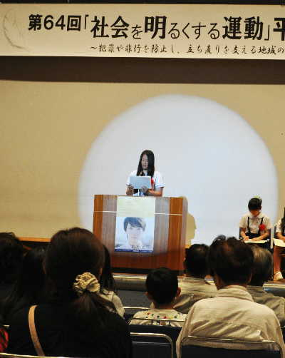

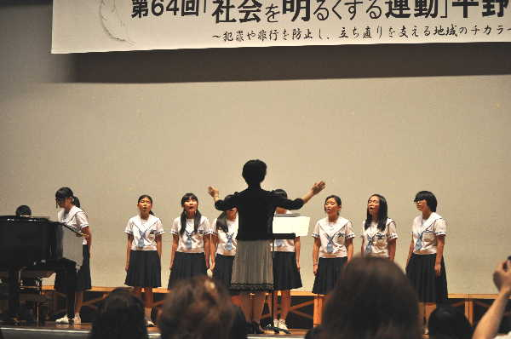

「社会を明るくする運動」区大会で活躍

7月6日に平野区コミュニティーセンター行われた第64回「社会を明るくする運動」平野区大会で、本校2年生 栗田美希さんの書いた「人助けとは」が作文コンテストの優秀賞を受賞しました。表彰式の後、栗田さんが受賞作文を発表しました。
その後、本校合唱部が「ホールニューワールド」「友よ その日まで」などの合唱曲を披露し、会場からは曲ごとに盛大な拍手をいただきました。

